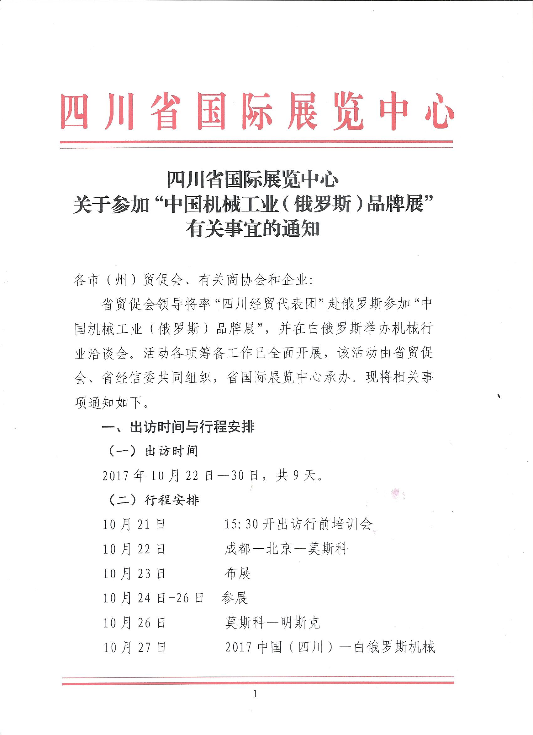





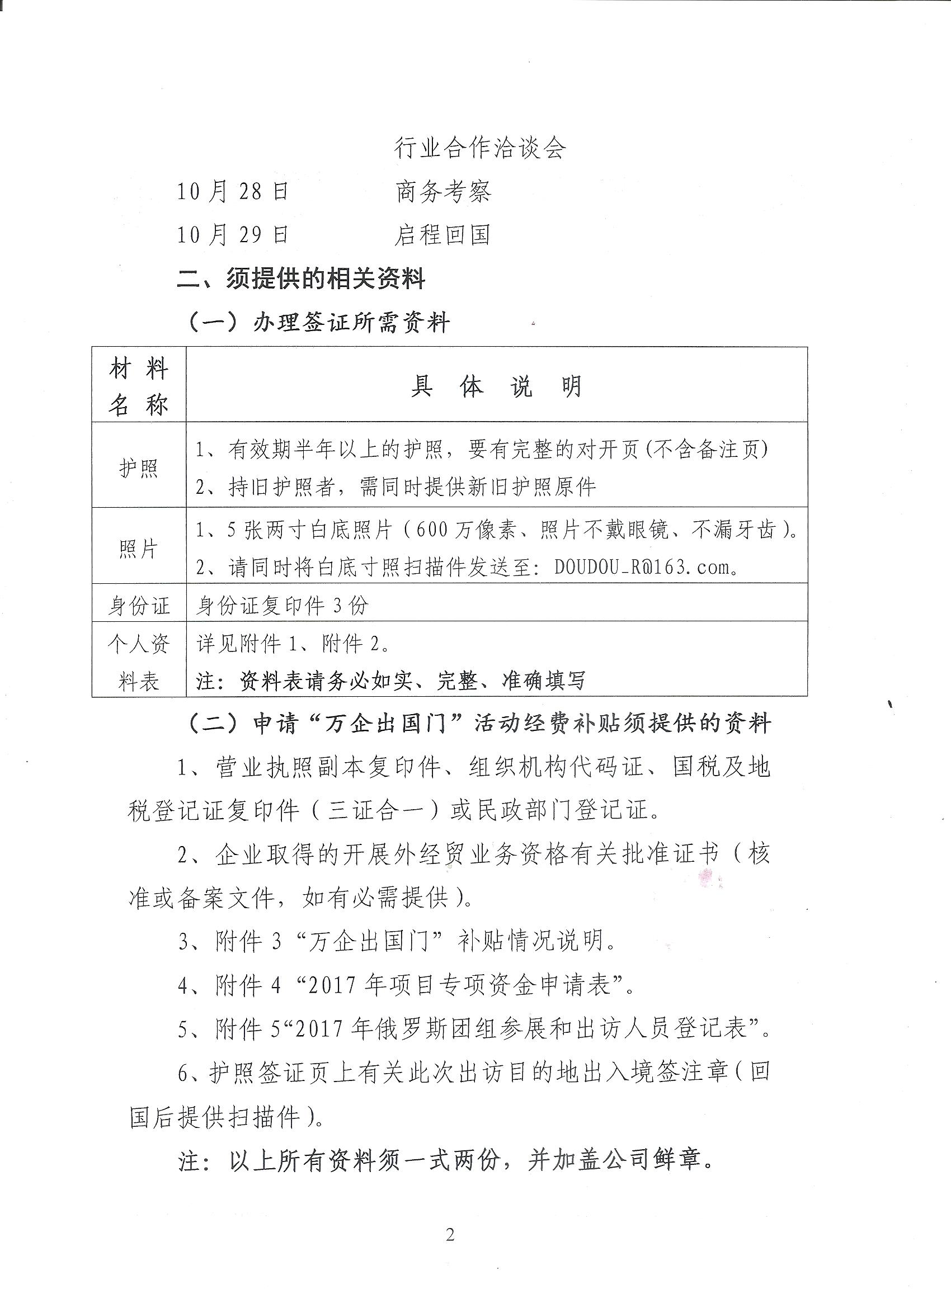

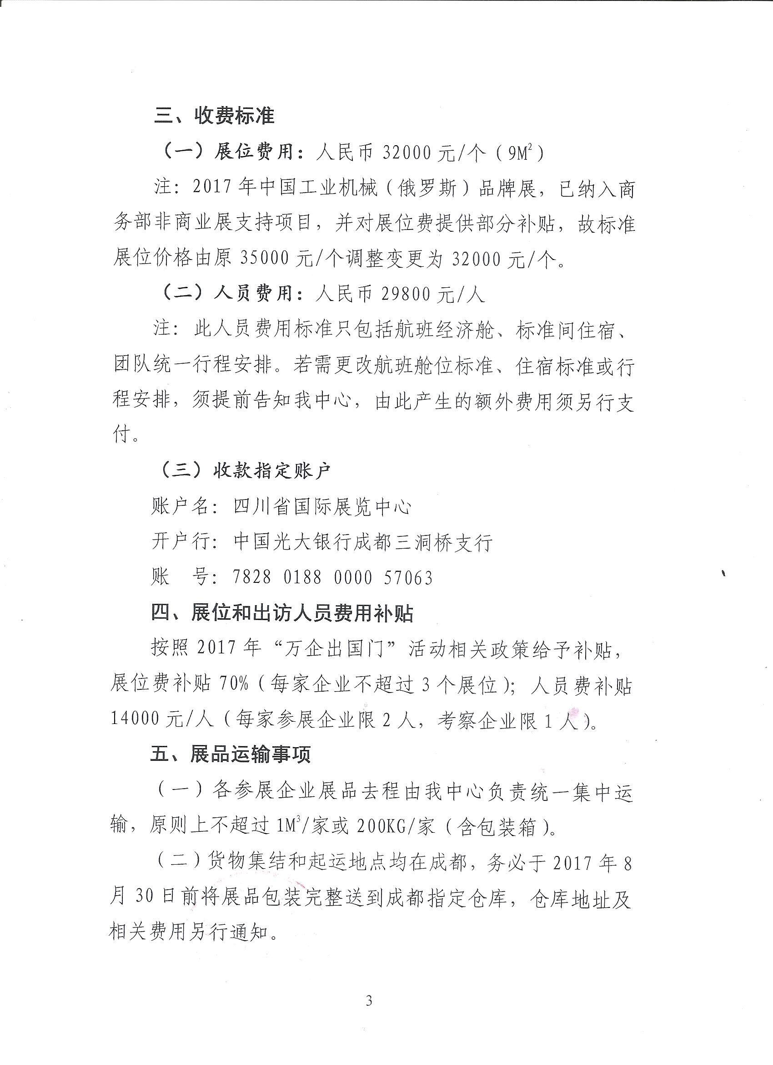

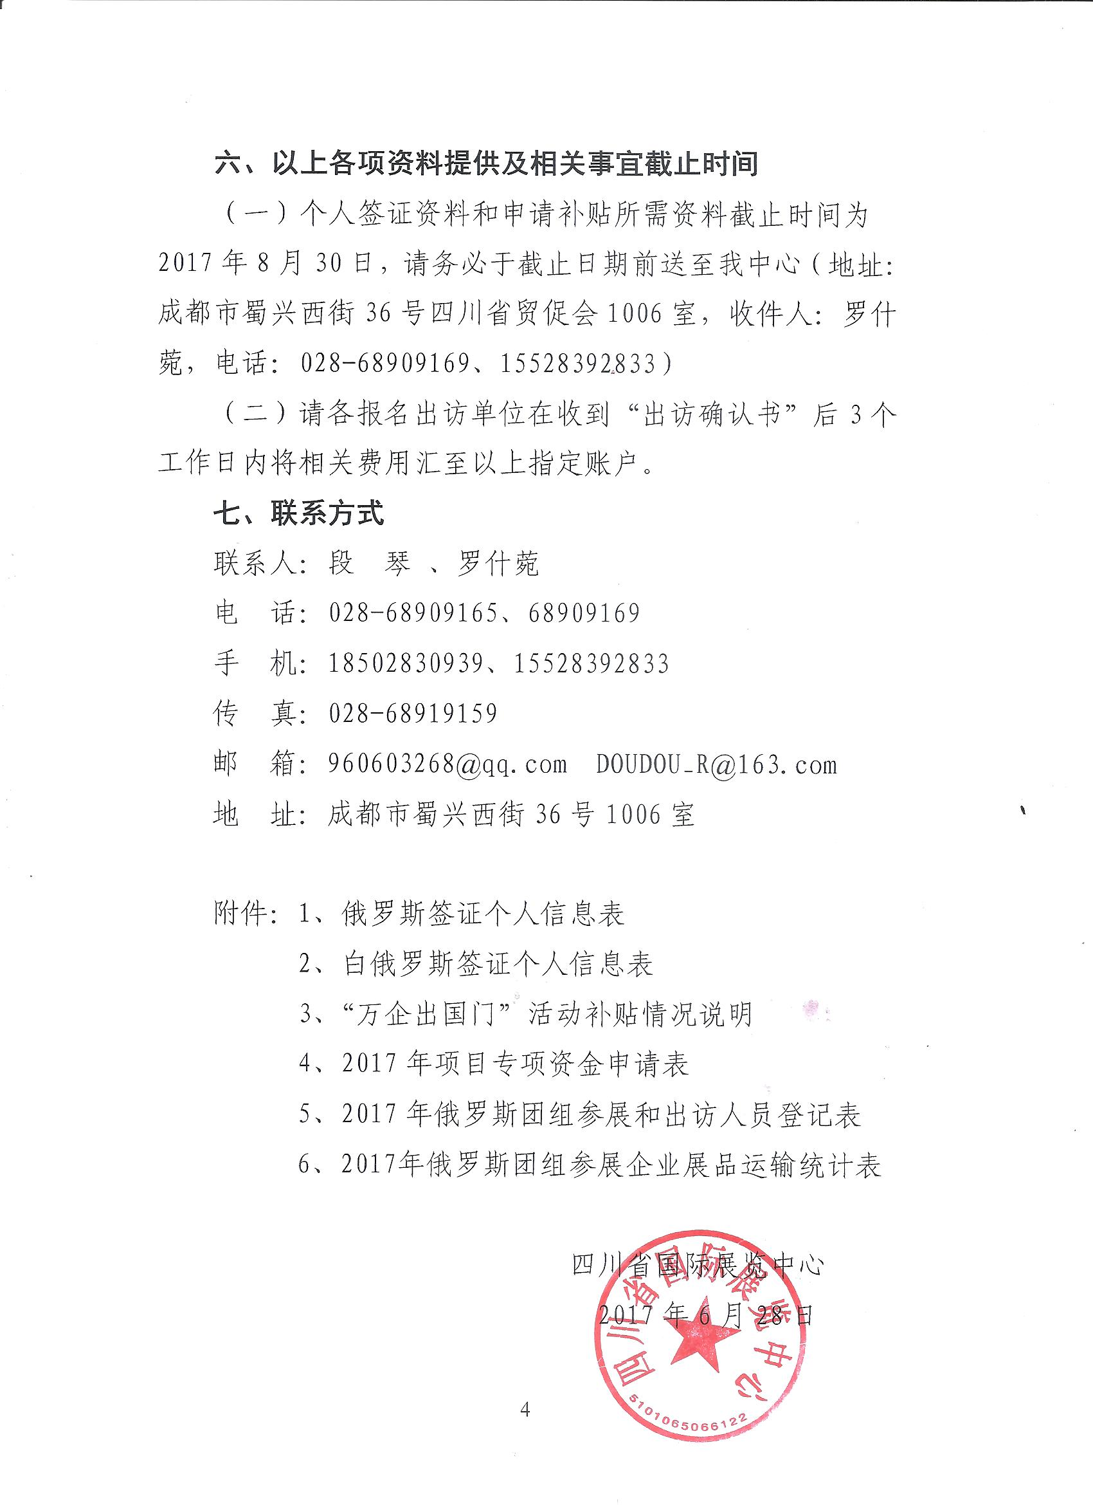

附件1

**俄罗斯签证个人信息表**

|  |  |  |  |  |  |  |
| --- | --- | --- | --- | --- | --- | --- |
| 姓名 | （中文） | 曾用名 | 性别 | 婚否 | 出生日期： | 护照签发地： |
| （英文） | 护照号码： | 护照有效期： |
| 家庭地址： | | | | | 移动电话： | |
| 单位名称： | | | | | 单位地址： | |
| 单位电话：职务： | | | | | 身份证号码： | |
| 是否申请过俄罗斯签证：  签证类别： | | | | | 是否去过俄罗斯：是；（）次  最后一次入境俄罗斯日期：；最后一次出境俄罗斯日期： | |
| 是否曾被（ ）国家拒签： | | | | | 是否在俄境内有过不良记录： | |
| 本次申请俄罗斯旅游签证出入境日期  入境俄罗斯时间： ；  出境俄罗斯时间： | | | | | 本次申请旅游签证所去目的地城市名称：莫斯科 | |

附件2

**白俄罗斯签证个人信息表**

|  |  |  |  |  |  |
| --- | --- | --- | --- | --- | --- |
| **姓名：** | | | | | |
| **家庭地址** | | | | | |
| 国家： | | | | 省： | |
| 市（县）： | | | | 街： | |
| 楼号： | | | | 房间号： | |
| 手机号： | | | | 电子邮件： | |
| **工作单位名称与职务** | | | | | |
| 工作单位名称（中文）： |  | | | | |
| 工作单位名称（英文）：  必填，如没有英文名称，请给出您认可的英文翻译 | |  | | | |
| 职务： | | | | | |
| **工作单位地址** | | | | | |
| 国家： | | | | | 省： |
| 市（县）： | | | | | 街： |
| 楼号： | | | | | 办公固定电话： |
| **家庭情况** | | | | | |
| 未婚、已婚、离婚、丧偶 | | | | | |
| **配偶信息** | | | | | |
| 姓名： | | | 出生日期： | | |
| 出生地点： | | | | | |
| 国籍： | | | | | |
| 是否到过白俄罗斯？ | | | | | |
| 如果去过，到目的地国家的次数：次 (出入境的日期要填写)  从----------到-------------地点---------------目的-------------  从----------到-------------地点---------------目的------------- | | | | | |

附件3

**“万企出国门”活动补贴情况说明**

四川省国际展览中心：

根据“万企出国门”活动补贴政策，请将我单位参加四川省国际展览中心组织参加的“中国机械工业（俄罗斯）品牌展”活动费用补贴汇至以下账户。

开户行：

户 名：

账 号：

（单位名称+公章）

2017年 月 日

**（此为模版，请复制至空白文档填写、打印。本段文字不在此说明内）**

附件4

2017年项目专项资金申请表

申报企业（单位）名称：

行政区划（市、区、县）： 企业性质： 注册资金： 万元

法人注册地及登记号（或民政部门登记地及登记号）：

国税登记部门及编号： 地税登记部门及编号：

行业划分： 主营业务和商品：

开户银行： 开户银行帐号：

企业详细地址：

联系人： 电话及传真： 邮政编码：

2016年进出口 万美元，其中：出口 万美元。

**“中国机械工业（俄罗斯）品牌展”项目相关费用申请表**

（单位：万元）

|  |  |  |  |
| --- | --- | --- | --- |
| 费用内容 | 实际发生金额 | 申请补贴金额 | 备注： |
| 1.展位费 |  |  | （展位单价、个数、补贴比例等) |
| 2.境外人员费 |  |  | (定额补贴标准、人数） |
| 3.不发生展位费的服贸企业费用小计 |  |  | 报名费、入门费、会议费、私密恰谈费等。 |
| 4.服务费 |  |  | 需提供服务费用申请报告：含单位基本情况、服务报告、组织企业数、有关工作情况 |
| 5.境外运输费 |  |  |  |
| **合计：** |  |  |  |
| 企业申明：  本人谨代表申请企业（单位）作出申明、确认，企业（单位）所填报的各项申请材料，均真实无误，并将不重复申报财政资金。  法定代表人签字及申请企业（单位）印章  年 月 日 | | | |
| 省贸促会承办单位审核意见：  部门负责人： 经手人： 年 月 日 | | | |

附件5

|  |  |  |  |  |  |  |  |  |  |  |  |  |
| --- | --- | --- | --- | --- | --- | --- | --- | --- | --- | --- | --- | --- |
| 单位名称 | | | 中文 | |  | | | | | | | |
| 英文 | |  | | | | | | | |
| 单位地址 | | |  | | | | | | | | | |
| 联系人 | | |  | | | | | 职务 | |  | | |
| 联系电话 | | |  | | | | | 联系传真 | |  | | |
| E-mail: | | |  | | | | |  | |  | | |
| 展位申请 | | | 展位（3m*3m/个） | | | | | 个 | | 单价 | RMB：32000元/个 | |
| 出访人员数量 | | | | | | | | 位 | | 单价 | RMB：29800元/人 | |
| **出国人员资料** | | | | | | | | | | | | |
| 姓名 | 性别 | | | 职务 | | 护照号码 | 护照有效期 | | | 身份证号码 | | 手机 |
|  |  | | |  | |  |  | | |  | |  |
|  |  | | |  | |  |  | | |  | |  |
| 住房要求 | 套间（套间费）□ 双人间□ 单人间（单间费）□ | | | | | | | | | | | |
| 舱位要求 | 头等舱□ 公务舱□ 经济舱□ | | | | | | | | | | | |
| 总计费用 | 元（大写： 拾 万 仟 佰 拾 元） | | | | | | | | | | | |
| **注：**组委会统一安排标准为：双人标准间和经济舱位；选择此标准以外的出访人员须加收因此增加的房间和舱位差价费用，具体费用另行通知。 | | | | | | | | | | | | |
| 参展商品与洽谈意向 | |  | | | | | | | | | | |
| 参展单位盖章  代表签字 | | | | | | | | | 四川省国际展览中心盖章  代表签字 | | | |

**2017年俄罗斯团组参展和出访人员登记表**

**附件6：**

**2017年俄罗斯团组参展企业展品运输统计表**

参展企业名称Company Name:

展览会名称Show Name:

摊位号Booth no：

参展企业联系人及电话:

|  |  |  |  |  |  |  |  |  |  |  |  |  |  |  |  |  |  |  |  |  |  |  |  |  |  |  |
| --- | --- | --- | --- | --- | --- | --- | --- | --- | --- | --- | --- | --- | --- | --- | --- | --- | --- | --- | --- | --- | --- | --- | --- | --- | --- | --- |
| 箱号  Case No. | 外包装材料 | 毛重GW(kg) | 净重NW(kg) | 箱子尺寸Dimensions(CM) | | | | | 数量QTY | | | 单位Units | | 英文品(Discription in English) | | 中文品名 | | 产品材质 Made of | | | 单价U.Price | | 总价CIF | | A. 不回运No Return  B. 回运Return | |
|  |  |  |  |  | | | | |  | | |  | |  | |  | |  | | |  | | $0.00 | |  | |
|  |  |  |  |  | | | | |  | | |  | |  | |  | |  | | |  | | $0.00 | |  | |
|  |  |  |  |  | | | | |  | | |  | |  | |  | |  | | |  | | $0.00 | |  | |
|  |  |  |  |  | | | | |  | | |  | |  | |  | |  | | |  | | $0.00 | |  | |
|  |  |  |  |  | | | | |  | | |  | |  | |  | |  | | |  | | $0.00 | |  | |
|  |  |  |  |  | | | | |  | | |  | |  | |  | |  | | |  | | $0.00 | |  | |
| 1. 箱号的填写:企业运输编号-1/3(表示总共有3箱,此乃第1箱) 2. 送样品前,必须电邮清单给我司以上邮箱确认 3. 易碎品必须用三合板或其他免熏蒸材质包装,并在清单上注明 |  |  |  |  |  |  |  |  | |  |  | |  | |  |  |  | |  |  | |  | |  | |